Książki i wyprawka do oddziału przedszkolnego.

Elementarz sześciolatka – roczne przygotowanie do szkoły  Wydawnictwo Nowa Era  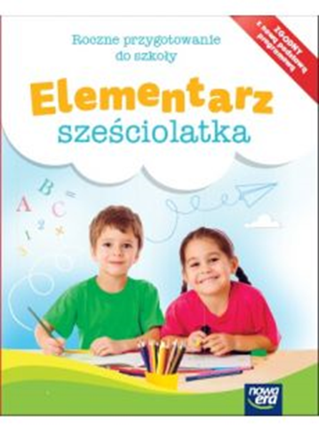 | 5- latki  Dzieciaki w akcji 5-latki  Wydawnictwo Nowa Era  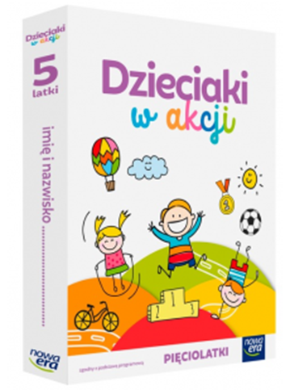

Wyprawka
Ryza papieru do drukarki
Blok techniczny i rysunkowy - kolorowy
Zeszyt w 3linie i zeszyt w kratkę (16-kartkowy)
Kredki ołówkowe – najlepiej BAMBINO GRUBE bo się nie łamią – dla dzieci starszych cienkie
Temperówka odpowiednia do kredek
2 ołówki
Piórnik (zależy od Was )
Klej biurowy i klej typu MAGIC/ Vicol
Bibuła 2 dowolne kolory
Plastelina
Teczka A4
Nożyczki (proszę zwrócić uwagę, którą ręką posługuje się dziecko, dla leworęcznych są leworęczne nożyczki)
Proszę nie kupować farb plakatowych do wyprawki. Z powodu zróżnicowania wiekowego dzieci, potrzebne będzie zamówienie farb w butelkach i dystrybucja potrzebnych kolorów w czasie zajęć.
Kapcie
Strój gimnastyczny (dowolne ubranie spodenki i koszulka)

